NACRT
Na osnovu člana 3 stava 1 tačke 1, člana 4, stava 2 i člana 5 Odluke o izgradnji lokalnih objekata od opšteg interesa („Sl.list CG – opštinski propisi“, broj 14/22, 59/22, 30/23, 12/26), člana 38 Zakona o lokalnoj samoupravi (“Sl.list CG” br. 02/18, 34/19, 38/20, 50/22 i 84/22) i člana 36 Statuta Opštine Kotor ("Službeni list Crne Gore – opštinski propisi" br. 37/19), Skupština Opštine Kotor, na sjednici održanoj dana _________2026.godine, donijela je
O D L U K U
o utvrđivanju lokacije za izgradnju trafo stanice 10/0,4 kV 1(2)x630kVA "Vranovići lamele" sa uklapanjem u 10kV mrežu,
KO Vranovići - Opština Kotor

Član 1
Ovom Odlukom određuje se lokacija sa elementima urbanističko-tehničkih uslova za izradu projektne dokumentacije za izgradnju trafo stanice na dijelu kat. parc. 238/2 K.O. Vranovići (kao i na katastarskim parcelama koje nastanu njenom parcelacijom), sa uzemljenjem na dijelu kat. parc. 238/2, 238/1 K.O. Vranovići (kao i na katastarskim parcelama koje nastanu njihovom parcelacijom) i sa polaganjem kablovskih vodova na dijelu kat. parc. 238/2, 238/3, 232/1, 232/2, 231/2, 229/2, 230/2, 1475 K.O. Vranovići (kao i na katastarskim parcelama koje nastanu njihovom parcelacijom).

Kako se radi o izgradnji infrastrukturnih objekata, isti se smatra lokalnim objektom od opšteg interesa.
Inicijativu za donošenje ove Odluke podnio je CEDIS zavedene po njihovim brojem 30-30-27824 od 14.10.2026.godine.
Član 2
PROGRAMSKI ZADATAK SA ELEMENTIMA URBANISTIČKO-TEHNIČKIH USLOVA

CILJ I PREDMET
U cilju obezbjeđivanja pouzdanog i kvalitetnog napajanja električnom energijom potrošača na teritoriji Opštine Kotor, CEDIS je planirao izgradnju trafo stanice 10/0,4 kV 1(2)x630kVA "Vranovići lamele" sa uklapanjem u 10kV mrežu, K.O. Vranovići, Opština Kotor.
UVOD
Sekretarijat za urbanizam, stanovanje i uređenje prostora Opštine Kotor pokrenuo je postupak rješavanja predmeta po zahtjevu CEDISA koji je dostavio projektni zadatak lokacije koja se nalazi u naselju Vranovići u cilju izrade programskog zadatka sa elementima urbanističko-teničkih uslova.
Naime, Prostorno urbanistički plan Kotora, koji je stupio na snagu 2020. godine, zamijenio je detaljnije razrađene planove za ova područja pa je za izdavanje UTU bio potreban strateški pristup sagledavanja svakog predmeta pojedinačno. Imajući u vidu razmjeru i ažurnost podloga na kojima se rade planovi i da isti ne sadrže detaljna rješenja razrade elektroenergetske infrastukture, a postojeća mreža nema dovoljne kapacitete, nophodno je pojedinačno sagledavanje lokacije i umrežavanje sa postojećim sistemom.

Na osnovu Odluke o izgradnji lokalnih objekata od opšteg interesa, u cilju definisanja preciznijih uslova i smjernica za građenje ovakvih objekata, moguće je da se za istu donese odgovarajuća odluka o utvrđivanju objekta od opšteg interesa sa programskim zadatkom i elementima urbanističko-tehničkih uslova, sačinjenih prema važećim tehničkim normativima i standardima struke, te smjernicama i pravilima uređenja i izgradnje koje su date važećim planovima.

SKICA LOKACIJE

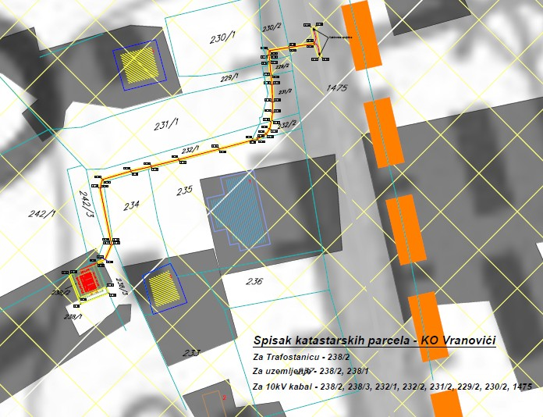

Preklop trase i lokacije nove TS sa kartom planirane elektro - energetske mreže PUP - Kotor

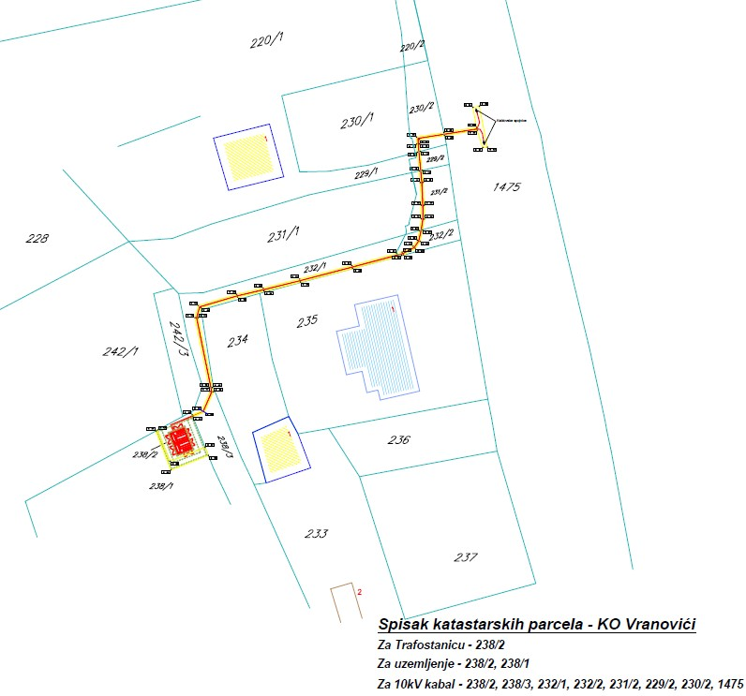

- Situacija-

USLOVI ZA IZRADU TEHNIČKE DOKUMENTACIJE ZA IZRADU GLAVNOG PROJEKTA - USLOVI DOSTAVLJENI OD STRANE CEDIS- a
 | OPŠTI PODACI
 | Investitor: |  | „CEDIS“ DOO Podgorica
 | Naziv objekta: |  | TS 10/0.4kV 1(2)x630kVA „Vranovići lamele“ sa uklapanjem u 10kV mrežu  KO Vranovići, Opština Kotor
 | Mjesto gradnje: |  | TS:  Na dijelu kat. parc. 238/2 KO Vranovići, Opština Kotor  i na svim katastarskim parcelama koje nastanu parcelacijom navedenih parcela.  Za uzemljenje:  Na dijelu kat. parc. 238/2, 238/1 KO Vranovići, Opština Kotor  i na svim katastarskim parcelama koje nastanu parcelacijom navedenih parcela.  10kV kablovski vodovodi:  Na dijelu kat. parc. 238/2, 238/3, 232/1, 232/2, 231/2, 229/2, 230/2, 1475 KO Vranovići, Opština Kotor  i na svim katastarskim parcelama koje nastanu parcelacijom navedenih parcela.
 | Predmet projekta: |  | TS 10/0.4kV 1(2)x630kVA „Vranovići lamele“ sa uklapanjem u 10kV mrežu  KO Vranovići, Opština Kotor
 | Posebna napomena: |  | Potrebno je predvidjeti uslove i trajanje probnog rada (u skladu sa članom 61 Zakona o izgradnji objekata).
 |  | TEHNIČKI PODACI ZA TS 10/0,4 kV 1(2)x630kVA "VRANOVIĆI LAMELE"
 |  | Uvodni dio: |  | Predmetnu trafostanicu predvidjeti da se gradi u dvije faze:  FAZA I – izgradnja građevinskog dijela objekta za 2x630 kVA-spoljašnja manipulacija,  ugradnja SN bloka sa dvije trafo i tri vodne ćelije (2T+3V), ugradnja jednog transformatora snage 630 kVA i ugradnja jednog NN bloka  FAZA II – ugradnja drugog transformatora snage 630kVA i drugog NN bloka.
 |  | Lokacija: |  | dijelu kat.parc.br. 238/2 i sve katastarske parcele koje nastanu parcelacijom navedene parcele  KO VRANOVICI, OPŠTINA KOTOR
 |  | Tip trafostanice: |  | distributivna transformatorska stanica sa jednim transformatom snage 630kVA (prva faza izgradnje) odnosno sa dva transformatora snage 630 kVA (druga faza izgradnje) i kablovskim izvodima
 |  | Nazivni napon transformacije: |  | 10±2x2,5%/0,42kV
 |  | Nazivna frekvencija: |  | 50Hz
 |  | Snaga transformacije: |  | I faza-1x630kVA  II faza - 2x630 kVA
 |  | Najveća snaga kratkog spoja mjerodavna za dimenzionisanje električne opreme: |  | 14,5kA(250MVA) na sabirnicama 10kV  26kA(18 MVA) na sabirnicama 0,4kV
 |  | Građevinski dio: |  | Građevinski dio planirane TS projektovati kao betonsku, slobodnostojeću sa spoljašnjom manipulacijom, predviđenu za smještaj navedene elektro opreme (prva faza izgradnje).
 |  | Elektro dio: |  | Elektro dio se sastoji od SN bloka(tri vodne i dvije trafo ćelije (3V +2T)), jednog transformatora snage i jednog NN bloka za prvu fazu izgradnje. U drugoj fazi biće ugrađeni drugi transformator i drugi NN blok.  Srednjenaponski blok  Projektovati srednjenaponski sklopni blok kao gasom SF6 izolovano, potpuno oklopljeno i od opasnog napona dodira zaštićeno razvodno postrojenje tipa "Ring Main Unit" (RMU), sa tri vodne i dvije trafo ćelije.  Vodna polja opremiti tropolnim rastavnim sklopkama sa zemljospojnikom.  Transformatorsko polje opremiti tropolnom rastavnom sklopkom sa visokoučinskim osiguračima i zemljospojnikom. Rastavna sklopka u transformatorskom polju mora da ima mogućnost automatskog tropolnog isključenja pri pregorijevanju najmanje jednog visoko-učinskog osigurača, kao i pri djelovanju osnovne zaštite od unutrašnjih kvarova u transformatoru i preopterećenja.  Transformacija  Trafostanicu opremiti sa jednim transformatorom u prvoj fazi izgradnje, odnosno sa dva transformatora u drugoj fazi izgradnje. Transformator treba biti trofazni, uljni sa ili bez konzervatora, prenosnog odnosa 10000/420 V, snage 630 kVA i regulacionom preklopkom ±5% i to 2x2.5%. Namotaji transformatora moraju biti od elektrolitskog bakra i izolovani visokokvalitetnim izolacionim materijalom. Transformator treba da je sa sniženim gubicima: Po max =540 W i Pcu max =4600W. Priključci na VN i NN strani treba da budu izolovani.  Transformator treba da se projektuje u skladu sa Pravilnikom o tehničkim zahtjevima EKO DIZAJN TRANSFORMATORA – FAZA 2.  Niskonaponski blok  NDTS opremiti sa jednim NN blokom u prvoj fazi izgradnje, u drugoj fazi će se ugraditi još jedan NN blok.  Niskonaponski blok projektovati kao konstruktivno slobodnostojeći ormar ili panel koji se sastoji od dovodnog – transformatorskog polja, polja niskonaponskog razvoda i polja za kompenzaciju reaktivne energije.  Polja niskonaponskog razvoda projektovati sa osam kablovskih niskonaponskih izvoda opremljenih izolovanim tropolnim osiguračkim letvama. Jedan NN blok opremiti poljem za javnu rasvjetu.
 |  | Mjerenje : |  | U TS predvidjeti mjerenje struje, napona i energije na NN strani.  Napomena: Isporuka brojila je obaveza Investitora.
 |  | Zaštita transformatora: |  | Predvidjeti zaštitu transformatora od kratkih spojeva, unutrašnjih kvarova i preopterećenja.
 |  | Zaštita NN izvoda: |  | Predvidjeti zaštitu NN izvoda i izvoda javne rasvjete odgovarajućim osiguračima.
 |  | Uzemljenje : |  | Uzemljenje riješiti prema važećim Tehničkim propisima i uslovima na mjestu gradnje.  Buduća TS pripada konzumnom području TS 35/10 kV “Grbalj”  Vrijednosti podešenja zaštita na 10kV Izvodu br.08 “Grbalj 1” iz TS 35/10 kV “Grbalj” data su u nastavku:  TS 35/10kV Grbalj  K08 Grbalj 1:  Prekostrujna zaštita Ip ( IEC Very Inv.) 0.3 s  Kratkospojna zaštita I>> 0.2 s  Kratkospojna zaštita I>>> 0.5 s  Zemljospojna zaštita – I₀> 0.5 s  Zemljospojna zaštita – I₀>> 0.15 s  Rez. Zemljospojna zaštita - U₀> 6 s  Usmj. zemljospojna zaštita - I₀> 1 s  Napomena: Dati podaci su podložni promjenama.
 |  | Instalacija rasvjete i priključnica: |  | Predvidjeti nivo srednje osvetljenosti od min. 60Lx, a obuhvata osvjetljenost SN bloka, NN bloka i transformatorske komore.  Predvidjeti monofaznu priključnicu sa zaštitnim kontaktom u NN bloku.
 |  | Zaštita od požara: |  | Zaštitu od požara za TS projektovati u skladu sa Pravilnikom o tehničkim normativima za zaštitu elektroenergetskih postrojenja i uređaja od požara.
 |  | Ostala oprema: |  | U TS predvidjeti potrebnu zaštitnu opremu, jednopolnu šemu, opomenske tablice za visoki napon, sigurnosna pravila, upustvo za prvu pomoć, pločicu na objektu sa nazivom TS.
 |  | Geodetsko snimanje TS: |  | Predvidjeti geodetsko snimanje trafostanice sa dostavljanjem Investitoru snimka u elektronskoj i papirnoj formi.
3. |  | TEHNIČKI PODACI ZA UKLAPANJE U 10KV MREŽU
3.1. |  | Uvodni napomene: |  | Priključak buduće TS izvesti sa postojećeg 10 kV kablovskog voda od TS Garaže Magud do TS Radanovići Škola, po sistemu “ulaz-izlaz” ugradnjom kablovskih spojnica, kablovskim vodovima 3x(XHE 49-A 1x240mm2), kako je prikazano na situacionom planu.
3.2. |  | Nazivni napon: |  | 10 kV
3.3. |  | Vrsta voda: |  | Kablovski podzemni
3.4. |  | Podaci o kablu: |  | 2x(3x(XHE 49-A 1x240/25 mm2, 12/20 kV))
3.5. |  | Početna tačka kabla: |  | Predvidjeti dvije 10 kV spojnice u trasi postojećeg 10 kV kabla, kao na situacionom planu
3.6. |  | Krajna tačka kabla: |  | Dvije vodne 10 kV ćelije u planiranoj TS 10/0.4 kV “ Vranovići lamele“
3.7. |  | Način polaganja voda: |  | Slobodno u kablovskom rovu položiti dva 10 kV kablovska voda, saglasno tehničkim preporukama (uz upotrebu gal štitnika, trake za upozorenje itd.), sa rasporedom provodnika u trouglu. Dva 10 kV kablovska voda odvojiti opekama na svakih 1 m trase.  Na mjestima poprečnog presjeka ulica, obavezno je vođenje kabla kroz kablovice odgovarajućeg presjeka, na minimalnoj dubini ukopavanja od 1,1m.
3.8. |  | Trasa kablovskih vodova: |  | Trasa kablovskog voda planirana je po katastarskim parcelama broj:  kat.parc.br.:  238/2, 238/3, 232/1, 232/2, 231/2, 229/2, 230/2, 1475 i po svim katastarskim parcelama koje nastanu parcelacijom navedenih parcela  KO VRANOVICI, OPŠTINA KOTOR  Nakon polaganja kablova sve površine je potrebno vratiti u prvobitno stanje.
3.9 |  | Dužina trase: |  | cca 115 m (dva 10 kV kablovska voda)
3.10. |  | Način i obezbjeđenje iskopa: |  | Predvidjeti iskop rova prema prostorno ograničavajućim faktorima, uslovima postojeće tehničke infrastrukture i urbanističko-tehničkim uslovima. Kategorija zemljišta do VII.  Predvidjeti obezbeđenje iskopa u potrebnom obimu, a u zavisnosti od mjesta i dubine iskopa, kao i udaljenosti postojećih nadzemnih i podzemnih objekata od iskopa.
3.11. |  | Ispuna rova: |  | Ispunu kablovskog rova predvidjeti u skladu sa preporukama i odgovarajućim uslovima, sa aspekta hlađenja.
3.12. |  | Podaci o kablovskim završecima: |  | Predvidjeti toploskupljajuće kablovske završetke za unutrašnju i spoljašnju montažu.
3.13. |  | Podaci o kablovskim spojnicama: |  | Predvidjeti toploskupljajuće kablovske spojnice.
3.14. |  | Uzemljenje: |  | Duž trase kablovskog voda predvidjeti traku za uzemljenje Fe-Zn 25x4mm i njeno povezivanje na oba kraja (na traku iznad postojećeg 10kV kabla i na uzemljivač buduće TS).
3.15. |  | Zaštita od prenapona: |  | U skladu sa propisima, standardima i preporukama predvidjeti zaštitu od prenapona.
3.16. |  | Geodetsko snimanje trase: |  | Predvidjeti geodetsko snimanje trase položenog kabla sa dostavljanjem Investitoru snimka u elektronskoj i papirnoj formi.
IZRADA TEHNIČKE DOKUMENTACIJE

Projektant je dužan da pri projektovanju koristi podatke sa terena koje će sam prikupiti. U tom smislu dužan je da izvrši analizu okolnog terena i postojeće infrastrukture, na osnovu čega će utvrditi potrebu za izmještanjem postojećih instalacija vodovodne mreže, telekomunikacionih i elektroinstalacija, dalekovoda i sl.
Projektant je dužan da uzme u obzir sva prostorna ograničenja za izgradnju. Takođe, potrebno je da analizira i lokalnu putnu mrežu i mogućnost priključenja na istu. Posebno treba obratiti pažnju na lokacije gdje postoje izgrađeni objekti ili površine posebne namjene.
Detaljan geodetski snimak terena neophodno je obezbijediti kako bi isti poslužio kao podloga za izradu tehničke dokumentacije.
Osnova za izradu Glavnog projekta je projektni zadatak izgradnje TS 10/0,4 kV 1(2)x630kVA "Vranovići lamele" sa uklapanjem u 10kV mrežu, K.O. Kavač, Opština Kotor.
Projekat uraditi u svemu prema važećim standardima i propisima koji uređuju ovu oblast.
Sadržaj cjelokupne tehničke dokumentacije mora biti usklađen sa odredbama Pravilnika o načinu izrade, sadržini i ovjeri tehničke dokumentacije za građenje objekata ("Službeni list Crne Gore", br. 084/26, 090/26, 108/26, 110/26).

Član 3
Glavni projekat za izgradnju navedenog lokalnog objekta od opšteg interesa izradiće se na osnovu ove Odluke, a u skladu sa važećim tehničkim normativima, standardima i normama propisanim odredbama Zakona o izgradnji objekata ("Službeni list Crne Gore", br. 19/25, 92/25, 160/25, 114/26) i Pravilnika o načinu izrade i sadržini tehničke dokumentacije za građenje objekata ("Službeni list Crne Gore", br. 084/26, 090/26, 108/26, 110/26).
Glavni projekat podliježe reviziji u skladu sa čl. 39 Zakona o izgradnji objekata ("Službeni list Crne Gore", br. 19/25, 92/25, 160/25) i u skladu sa čl. 7 Odluke o izgradnji lokalnih objekata od opšteg interesa („Službeni list Crne Gore – opštinski propisi“, broj 14/22, 59/22, 30/23, 12/26).

Član 4
O sprovođenju ove Odluke staraće se CEDIS.
Član 5
Ova Odluka stupa na snagu osmog dana od dana objavljivanja u “Sl.listu Crne Gore-opštinski propisi”.
Broj: 11-_______
Kotor, ____2026.godine
SKUPŠTINA OPŠTINE KOTOR
PREDSJEDNIK

Vojin Batuta
O b r a z l o ž e nj e

U skladu sa Odlukom o izgradnji lokalnih objekata od opšteg interesa („Sl.list CG – opštinski propisi“, broj 14/22, 59/22, 30/23, 12/26), a na osnovu inicijative CEDIS-a, ovaj organ je pripremio Nacrt Odluke kojom se utvrđuje lokacija sa elementima urbanističko-tehničkih uslova za izgradnju trafo stanice na dijelu kat. parc. 238/2 K.O. Vranovići (kao i na katastarskim parcelama koje nastanu njenom parcelacijom), sa uzemljenjem na dijelu kat. parc. 238/2, 238/1 K.O. Vranovići (kao i na katastarskim parcelama koje nastanu njihovom parcelacijom) i sa polaganjem kablovskih vodova na dijelu kat. parc. 238/2, 238/3, 232/1, 232/2, 231/2, 229/2, 230/2, 1475 K.O. Vranovići (kao i na katastarskim parcelama koje nastanu njihovom parcelacijom).
U cilju obezbjeđivanja pouzdanog i kvalitetnog napajanja električnom energijom potrošača na teritoriji Opštine Kotor, CEDIS je planirao izgradnju trafo stanice 10/0,4 kV 1(2)x630kVA "Vranovići lamele" sa uklapanjem u 10kV mrežu, K.O. Vranovići, Opština Kotor.

Nacrt Odluke se stavlja na javnu raspravu u trajanju od 15 dana.

Sekretarijat za urbanizam, stanovanje
i uređenje prostora

